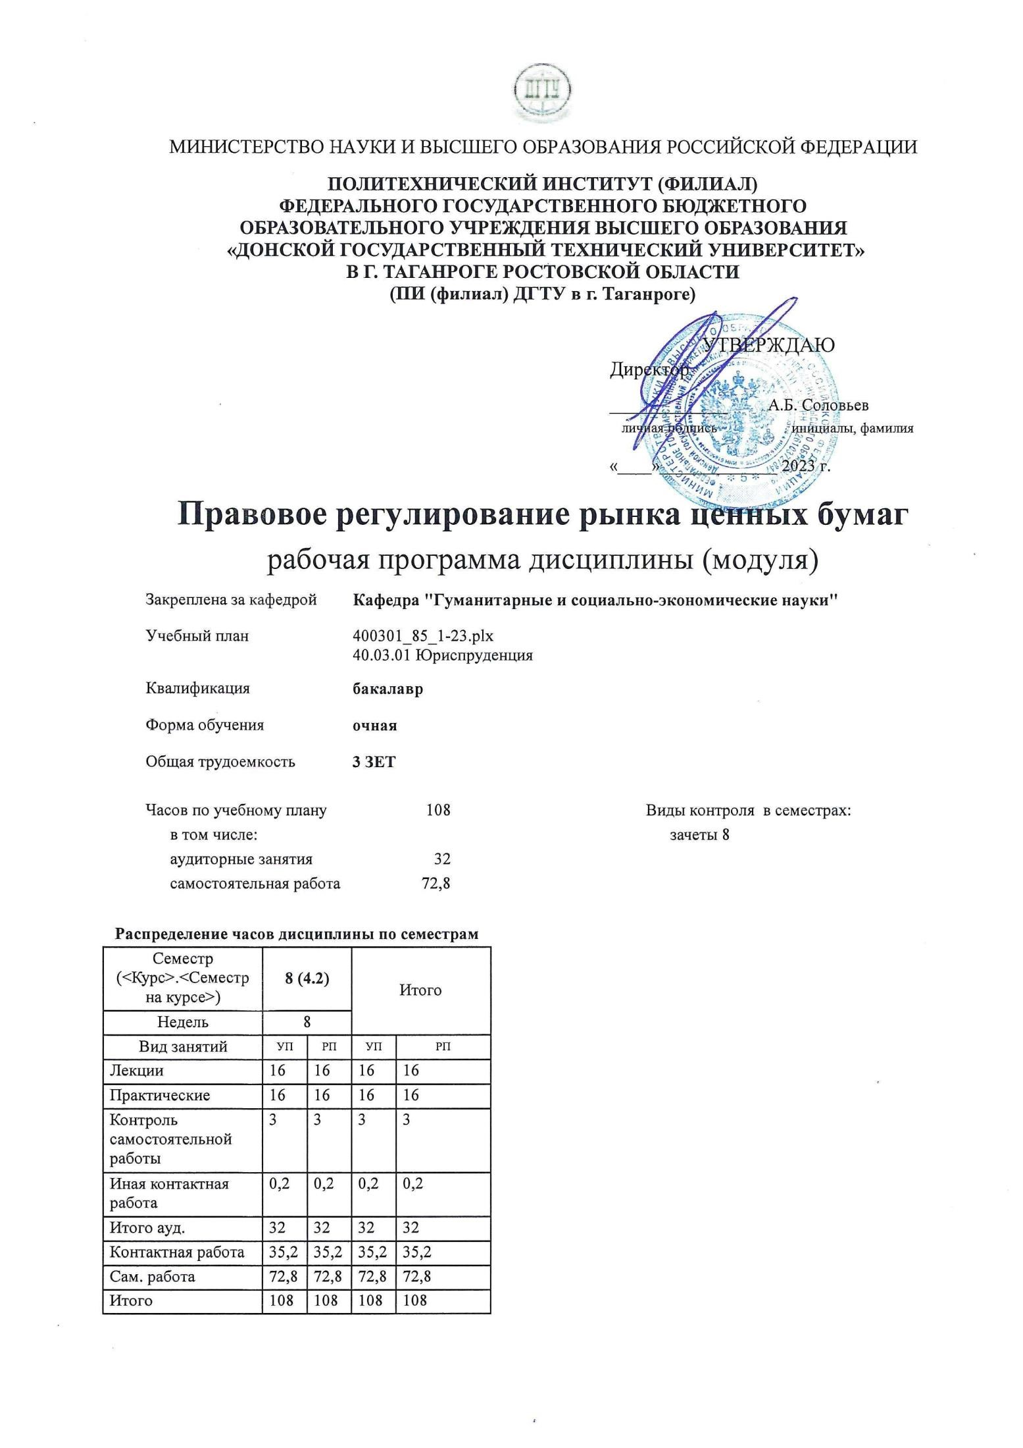

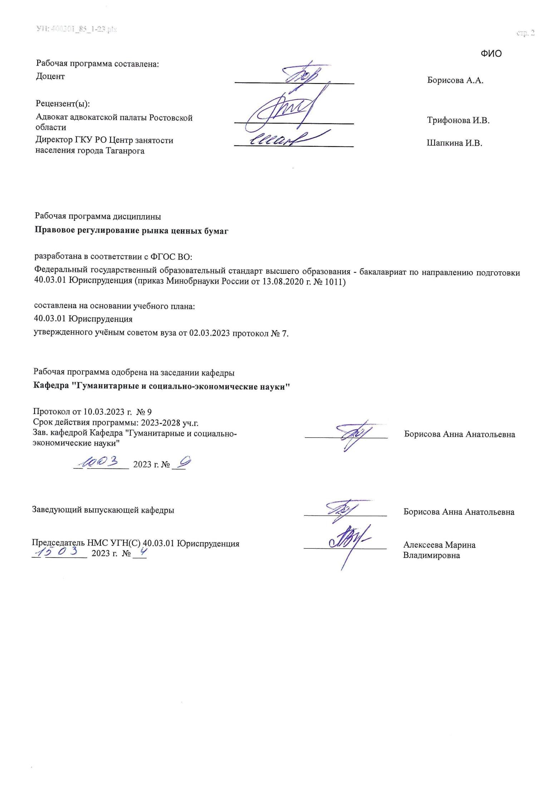

Визирование РП для исполнения в очередном учебном году
Председатель НМС УГН(С) 40.03.01 Юриспруденция __________________ Алексеева Марина
__ _________ ____г. № ___ Владимировна
Рабочая программа по дисциплине «Правовое регулирование рынка ценных бумаг» проанализирована и признана актуальной для исполнения в ____ - ____ учебном году.
Протокол заседания кафедры «Кафедра "Гуманитарные и социально-экономические науки"» от __ _________ ____г. № ___
Зав. кафедрой ___________________ Борисова Анна Анатольевна
__ _________ ____г. № ___

)
1

. ЦЕЛИ ОСВОЕНИЯ ДИСЦИПЛИНЫ (МОДУЛЯ
1.1 |  | формирование у студентов знаний, умений и владений, которые в дальнейшем позволят им целостно видеть российский рынок ценных бумаг и его место среди мировых фондовых рынков, анализировать сложные проблемы его правового регулирования, а значит, грамотно выстраивать как государственную, так и индивидуальную инвестиционную политику.
2. МЕСТО ДИСЦИПЛИНЫ (МОДУЛЯ) В СТРУКТУРЕ ОБРАЗОВАТЕЛЬНОЙ ПРОГРАММЫ
Цикл (раздел) ОП: |  |  |  | Б1.В.ДВ.04
2.1 | Требования к предварительной подготовке обучающегося:
2.1.1 | Правовое регулирование личных неимущественных прав
2.1.2 | Правовой режим объектов недвижимости
2.1.3 | Предпринимательское право
2.1.4 | Правовое регулирование личных неимущественных прав
2.1.5 | Правовой режим объектов недвижимости
2.1.6 | Предпринимательское право
2.2 | Дисциплины (модули) и практики, для которых освоение данной дисциплины (модуля) необходимо как предшествующее:
2.2.1 | Выполнение, подготовка к процедуре защиты и защита выпускной квалификационной работы
2.2.2 | Подготовка к сдаче и сдача государственного экзамена
2.2.3 | Договорное право
2.2.4 | Модернизация правового регулирования международных расчетов по трансграничным (внешнеэкономическим) сделкам и контрактам
2.2.5 | Преддипломная практика
2.2.6 | Право интеллектуальной собственности
2.2.7 | Договорное право
2.2.8 | Модернизация правового регулирования международных расчетов по трансграничным (внешнеэкономическим) сделкам и контрактам
2.2.9 | Преддипломная практика
3. КОМПЕТЕНЦИИ ОБУЧАЮЩЕГОСЯ, ФОРМИРУЕМЫЕ В РЕЗУЛЬТАТЕ ОСВОЕНИЯ ДИСЦИПЛИНЫ
(МОДУЛЯ)
ПК-1:Способен оказывать юридическую помощь, осуществлять юридическое консультирование по вопросам частноправового регулирования отношений
ПК-1.4: Разбирается в сфере регулирования общественных отношений по созданию и использованию результатов интеллектуальной деятельности
Знать:
Уровень 1 |  |  | процессы формирования и развития институтов интеллектуальной собственности
Уровень 2 |  |  | Законодательство, регулирующее отношения, по вопросам институтов интеллектуальной собственности
Уровень 3 |  |  | Механизм правового регулировании отношений связанных с созданием и использованием результатов творческой деятельности
Уметь:
Уровень 1 |  |  | сознавать взаимосвязь и взаимодействие институтов интеллектуальной собственности в системе объектов гражданских прав
Уровень 2 |  |  | Применять положения гражданского законодательства о правовом регулировании результатов творческой деятельности
Уровень 3 |  |  | Принимать аргументированные и обоснованные решения для вопросов, возникающих в юридической деятельности в применения результатов интеллектуальной собственности
Владеть:
Уровень 1 |  |  | методикой самостоятельного изучения и анализа правового регулирования институтов интеллектуальной собственности
Уровень 2 |  |  | навыками составления претензий и урегулирования юридических разногласий
Уровень 3 | Способностью применять положения гражданского законодательства о правовом регулировании результатов творческой деятельности

4. СТРУКТУРА И СОДЕРЖАНИЕ ДИСЦИПЛИНЫ (МОДУЛЯ)
Код занятия | Наименование разделов и тем /вид занятия/ | Семестр / Курс | Часов | Компетенции | Литература | Интер акт. | Примечание
 | Раздел 1. Общие положения о рынке ценных бумаг
1.1 | Общие положения о рынке ценных бумаг /Лек/ | 8 | 2 | ПК-1.4 | Л1.1 Л1.2  Л1.3Л2.1 Л2.2  Л2.3Л3.1 Э1 | 0

1.2 | Общие положения о рынке ценных бумаг /Пр/ | 8 | 4 | ПК-1.4 | Л1.1 Л1.2  Л1.3Л2.1 Л2.2  Л2.3Л3.1 Э1 | 0
1.3 | Общие положения о рынке ценных бумаг /Ср/ | 8 | 12 | ПК-1.4 | Л1.1 Л1.2  Л1.3Л2.1 Л2.2  Л2.3Л3.1 Э1 | 0
1.4 | Виды ценных бумаг в российском законодательстве /Лек/ | 8 | 4 | ПК-1.4 | Л1.1 Л1.2  Л1.3Л2.1 Л2.2  Л2.3Л3.1 Э1 | 0
1.5 | Виды ценных бумаг в российском законодательстве /Пр/ | 8 | 2 | ПК-1.4 | Л1.1 Л1.2  Л1.3Л2.1 Л2.2  Л2.3Л3.1 Э1 | 0
1.6 | Виды ценных бумаг в российском законодательстве /Ср/ | 8 | 8 | ПК-1.4 | Л1.1 Л1.2  Л1.3Л2.1 Л2.2  Л2.3Л3.1 Э1 | 0
1.7 | Специфика Российского рынка ценных бумаг /Лек/ | 8 | 2 | ПК-1.4 | Л1.1 Л1.2  Л1.3Л2.1 Л2.2  Л2.3Л3.1 Э1 | 0

 |  |  |  | ПК-1.4
1.8 | Специфика Российского рынка ценных бумаг /Пр/ | 8 | 2 | ПК-1.4 | Л1.1 Л1.2  Л1.3Л2.1 Л2.2  Л2.3Л3.1 Э1 | 0
1.9 | Специфика Российского рынка ценных бумаг /Ср/ | 8 | 8 | ПК-1.4 | Л1.1 Л1.2  Л1.3Л2.1 Л2.2  Л2.3Л3.1 Э1 | 0
 | Раздел 2. Профессиональная деятельность и операции осуществляемые на рынке ценных бумаг |  |  | ПК-1.4
2.1 | Виды профессиональной деятельности и операций на рынке ценных бумаг /Лек/ | 8 | 2 | ПК-1.4 | Л1.1 Л1.2  Л1.3Л2.1 Л2.2  Л2.3Л3.1 Э1 | 0
2.2 | Виды профессиональной деятельности и операций на рынке ценных бумаг /Пр/ | 8 | 2 | ПК-1.4 | Л1.1 Л1.2  Л1.3Л2.1 Л2.2  Л2.3Л3.1 Э1 | 0
2.3 | Виды профессиональной деятельности и операций на рынке ценных бумаг /Ср/ | 8 | 8 | ПК-1.4 | Л1.1 Л1.2  Л1.3Л2.1 Л2.2  Л2.3Л3.1 Э1 | 0
2.4 | Выпуск и порядок обращения ценных бумаг на территории РФ /Лек/ | 8 | 2 | ПК-1.4 | Л1.1 Л1.2  Л1.3Л2.1 Л2.2  Л2.3Л3.1 Э1 | 0
2.5 | Выпуск и порядок обращения ценных бумаг на территории РФ /Пр/ | 8 | 2 | ПК-1.4 | Л1.1 Л1.2  Л1.3Л2.1 Л2.2  Л2.3Л3.1 Э1 | 0
2.6 | Выпуск и порядок обращения ценных бумаг на территории РФ /Ср/ | 8 | 10 | ПК-1.4 | Л1.1 Л1.2  Л1.3Л2.1 Л2.2  Л2.3Л3.1 Э1 | 0
2.7 | Информационное обеспечение рынка ценных бумаг  /Лек/ | 8 | 2 | ПК-1.4 | Л1.1 Л1.2  Л1.3Л2.1 Л2.2 Л2.3Л3.1 Э1 | 0

стр.
2.8 | Информационное обеспечение рынка ценных бумаг  /Пр/ | 8 | 2 | ПК-1.4 | Л1.1 Л1.2  Л1.3Л2.1 Л2.2 Л2.3Л3.1 Э1 | 0
2.9 | Информационное обеспечение рынка ценных бумаг /Ср/ | 8 | 11 | ПК-1.4 | Л1.1 Л1.2  Л1.3Л2.1 Л2.2 Л2.3Л3.1 Э1 | 0
2.10 | Правовое регулирование субъектов инвестиционной деятельности /Лек/ | 8 | 2 | ПК-1.4 | Л1.1 Л1.2  Л1.3Л2.1 Л2.2 Л2.3Л3.1 Э1 | 0
2.11 | Правовое регулирование субъектов инвестиционной деятельности /Пр/ | 8 | 2 | ПК-1.4 | Л1.1 Л1.2  Л1.3Л2.1 Л2.2 Л2.3Л3.1 Э1 | 0
2.12 | Правовое регулирование субъектов инвестиционной деятельности /Ср/ | 8 | 15,8 | ПК-1.4 | Л1.1 Л1.2  Л1.3Л2.1 Л2.2 Л2.3Л3.1 Э1 | 0
2.13 | Прием зачета /ИКР/ | 8 | 0,2 | ПК-1.4 | Л1.1 Л1.2  Л1.3Л2.1 Л2.2 Л2.3Л3.1 Э1 | 0
5. ОЦЕНОЧНЫЕ МАТЕРИАЛЫ (ОЦЕНОЧНЫЕ СРЕДСТВА) для текущего контроля успеваемости, промежуточной аттестации по итогам освоения дисциплины
5.1. Контрольные вопросы и задания
Вопросы для проведения промежуточной аттестации
- Понятие и структура рынка ценных бумаг. Соотношение с фондовым рынком.
- Источники правого регулирования отношений на рынке ценных бумаг.
- Понятие инвесторов и эмитентов как участников рынка ценных бумаг.
- Участие на рынке ценных бумаг пенсионных, паевых инвестиционных фондов, страховых, банковских и иных организаций.
- Информационное обеспечение рынка ценных бумаг.
- Значение конструкции «уступка требования» и «перевод долга» на рынке цен-ных бумаг.
- Понятие, признаки и функции ценной бумаги.
- Классификация ценных бумаг.
- Понятие, правовая сущность и виды акций.
- Понятие, правовая сущность и виды облигаций.
- Ценные бумаги, обслуживающие платежный оборот.
- Понятие и содержание коносамента.
- Понятие и виды производных ценных бумаг.
- Понятие, содержание и виды векселя.
- Инструменты вексельного права.
- Акцепт тратты. Протест векселя.
- Понятие и значение индоссамента, аваля и аллонжа.
- Чек как форма безналичных расчетов.
- Закладная.
- Понятие и виды инвестиционного пая паевого инвестиционного фонда.
- Государственная регистрация выпусков и проспектов ценных бумаг.
- Понятие и процедура «эмиссии ценных, бумаг».
- Понятие и регистрация «выпуска ценных бумаг».
- Понятие и значение первичного и вторичного размещения ценных бумаг.
- Недобросовестная эмиссия.
- Ограничение на обращение эмиссионных ценных бумаг.
- Особенности эмиссии государственных и муниципальных ценных бумаг.
- Удостоверение прав владельцев эмиссионных ценных бумаг.
- Переход прав на эмиссионные ценные бумаги и прав, удостоверенных ценной бумагой.

- Сделки с ценными бумагами на фондовой бирже.
- Понятие и виды профессиональных участников рынка ценных бумаг.
- Брокерская деятельность.
- Дилерская деятельность.
- Деятельность по управлению цепными бумагами.
- Депозитарная деятельность.
- Деятельность по ведению реестра владельцев ценных бумаг.
- Совмещение профессиональных видов деятельности на рынке ценных бумаг.
- Гражданская ответственность за нарушение законодательства о рынке ценных бумаг.
- Административная ответственность за нарушение законодательства о рынке ценных бумаг.
- Уголовная ответственность за нарушение законодательства о рынке ценных бумаг.
5.2. Темы письменных работ
Тематика рефератов
- Рынок ценных бумаг и его развитие в Российской Федерации.
- Возрождение рынка ценных бумаг в современной России.
- Приватизация и акционирование государственных предприятий как решающая роль воссоздания рынка ценных бумаг. 4. Порядок и форма выпуска акций и облигаций.
- Порядок регистрации проспекта эмиссии ценных бумаг акционерным обще-ством.
- Брокерская деятельность и его функции.
- Дилерская деятельность и его функции.
- Депозитарная и клиринговая деятельности как участники рынка ценных бумаг.
- Реестродержатели и порядок ведения учета держателей ценных бумаг.
- Акционерное общество, порядок образования и выпуска ценных бумаг.
- Эмиссия облигаций Центральным Банком и муниципальными органами.
- Общее собрание акционеров по выпуску ценных бумаг.
- Порядок выпуска дополнительных ценных бумаг.
- Действие брокера по договору комиссии и поручения.
- Фондовая биржа как участник рынка ценных бумаг.
- Расчетные и платежные векселя.
- Корпоративные облигации и порядок их выпуска.
- Вексель как эмиссионная ценная бумага.
- Производные ценные бумаги (фьючерсы, форварды, опционы).
- Банковские ценные бумаги и порядок их выпуска.
- Товарораспорядительные ценные бумаги и их значение в совершении граж-данско-правовых сделок.
- Права и обязанности Общего собрания акционеров и Совета директоров обще-ства.
- Порядок погашения облигаций (процентная и беспроцентная).
- Расчет дивидендов по акциям, случаи, запрещающие выплату дивидендов. Разновидности привилегированных акций, порядок и объем их выпуска.
- Уставный капитал общества и порядок размещения ценных бумаг на всю сум-му уставного капитала.
- Государственные ценные бумаги.
- Корпоративные ценные бумаги.
- Производные финансовые инструменты и страхование рисков.
- Бланки ценных бумаг и порядок их выпуска.
- Классификация ценных бумаг.
- Функциональное назначение рынка ценных бумаг.
- Место рынка ценных бумаг в системе рыночных отношений.
- Сбережения и инвестиции на рынке ценных бумаг.
- Генеральные условия эмиссии и обращения ценных бумаг.
- Федеральная служба финансового рынка РФ и его функции.
- Учет движения и фиксация права собственности на ценные бумаги.
- Деятельность по определению взаимных обязательств (клиринг).
- Участники торговых операций на рынке ценных бумаг.
- Профессиональная деятельность эмитентов.
5.3. Оценочные материалы (оценочные средства)
Комплект ОМ (ОС) прилагается в виде отдельного документа.
5.4. Перечень видов оценочных средств

Собеседование
Тестирование
Вопросы для самостоятельного изучения и обсуждения на семинаре
Перечень тем для написания доклада
Комплект задач
Типовые материалы для проведения промежуточной аттестации

6. УЧЕБНО-МЕТОДИЧЕСКОЕ И ИНФОРМАЦИОННОЕ ОБЕСПЕЧЕНИЕ ДИСЦИПЛИНЫ (МОДУЛЯ)
6.1. Рекомендуемая литература
6.1.1. Основная литература
 | Авторы, составители | Заглавие | Издательство, год | Количество
Л1.1 | Чудиновских М. В. | Правовое регулирование рынка ценных бумаг:  Учебник  http://www.iprbookshop.ru/71576.html | Саратов: Ай Пи Эр Медиа, 2018 | ЭБС
Л1.2 | Выгодчикова И.Ю. | РЫНОК ЦЕННЫХ БУМАГ.: Учебное пособие  https://www.iprbookshop.ru/83921.html | Профобразование, Ай Пи Ар Медиа, 2019 | ЭБС
Л1.3 | Самигулина А.В. | ПРАВОВОЕ РЕГУЛИРОВАНИЕ РЫНКА  ЦЕННЫХ БУМАГ.: УЧЕБНОЕ ПОСОБИЕ  https://www.iprbookshop.ru/93209.html | Российская таможенная академия, 2018 | ЭБС
6.1.2. Дополнительная литература
 | Авторы, составители | Заглавие | Издательство, год | Количество
Л2.1 | Выгодчикова И.Ю. | МЕТОДЫ АНАЛИЗА РЫНКА ЦЕННЫХ БУМАГ: УЧЕБНОЕ ПОСОБИЕ  https://www.iprbookshop.ru/83920.html | Ай Пи Ар Медиа, 2019 | ЭБС
Л2.2 | Гонов А.А., Луценко А.В., Медведева  М.А. | ИНСТРУМЕНТЫ РЫНКА ЦЕННЫХ БУМАГ.:  УЧЕБНОЕ ПОСОБИЕ  https://www.iprbookshop.ru/87806.html | Профобразование, Уральский федеральный университет, 2019 | ЭБС
Л2.3 | Рогалева М.А. | АЛГОРИТМ КВАЛИФИКАЦИИ  ГРАЖДАНСКИХ ДЕЛ (НА ПРИМЕРЕ ЗАЩИТЫ ПРАВ ИНВЕСТОРОВ В СФЕРЕ РЫНКА ЦЕННЫХ БУМАГ): Монография  https://www.iprbookshop.ru/81096.html | Статут, 2018 | ЭБС
6.1.3. Методические разработки
 | Авторы, составители | Заглавие | Издательство, год | Количество
Л3.1 | Сапожникова,А.Г. | Руководство для преподавателей по организации и планированию различных видов занятий и самостоятельной работы обучающихся Донского государственного технического университета : методические указания  https://ntb.donstu.ru/content/rukovodstvodlyaprepodavateley-po-organizacii-i-planirovaniyu | Ростов-на-Дону,ДГТУ, 2018 | ЭБС
6.2. Перечень ресурсов информационно-телекоммуникационной сети "Интернет"
Э1 | ЭБС "Научно-техническая библиотека ДГТУ", [https://ntb.donstu.ru]
6.3.1 Перечень программного обеспечения
6.3.1.1 | ОС Microsoft Windows
6.3.1.2 | Microsoft Office
6.3.1.3 | Sumatra PDF
6.3.1.4 | 7-Zip
6.3.2 Перечень информационных справочных систем
6.3.2.1 | http://www.consultant.ru/ - СПС "Консультант Плюс"
6.3.2.2 | http://e.lanbook.com - ЭБС «Лань»
6.3.2.3 | http://www.biblioclub.ru - ЭБС «Университетская библиотека online»
6.3.2.4 | www.znanium.com - ЭБС «ZNANIUM.COM»
6.3.2.5 | http://ntb.donstu.ru/ - Электронно-библиотечная система НТБ ДГТУ
6.3.2.6 | http://elibrary.ru/ - Научная электронная библиотека eLIBRARY.RU
7.4
 | 7. МАТЕРИАЛЬНО-ТЕХНИЧЕСКОЕ ОБЕСПЕЧЕНИЕ ДИСЦИПЛИНЫ (МОДУЛЯ)
Специа | льные помещения представляют собой учебные аудитории для проведения всех занятий по дисциплине,
предус | мотренных учебным планом и содержанием РПД. Помещения укомплектованы специализированной мебелью и
техниче | скими средствами обучения согласно требованиям ФГОС, в т.ч.:
7.1 | Учебная аудитория
7.2 | для проведения учебных занятий, предусмотренных программой бакалавриата.
7.3 | Технические средства обучения (проектор, ноутбук , экран), учебные наглядные пособия

8. МЕТОДИЧЕСКИЕ УКАЗАНИЯ ДЛЯ ОБУЧАЮЩИХСЯ ПО ОСВОЕНИЮ ДИСЦИПЛИНЫ (МОДУЛЯ)
В рамках учебного плана профессиональной подготовки студентов, обучающиеся по направлению бакалавриата 40.03.01 «Юриспруденция», в ряду других специальных курсов(дисциплин), предусмотрено изучение дисциплины «Правовое регулирование рынка ценных бумаг».
В рамках данного спецкурса проводятся разнообразные виды занятий, способствующих более глубокому усвоению уже полученных базовых гражданско-правовых знаний (лекции, семинарские и практические занятия).
Лекции по специальным темам учебной дисциплины способствуют формированию у студентов навыков самостоятельного творческого мышления, позволяют установить диалог со студентами, в процессе которых они приобщаются к решению сложных и актуальных проблем цивилистической науки и практики.. Следует акцентировать внимание на наиболее актуальных проблемах юридической науки, на сложные теоретические вопросы, не получившие должного освещения в литературе, обсуждать казусы, не имеющие однозначного решения.
Лекции в рамках дисциплины «Правовое регулирование рынка ценных бумаг» должны стать для студентов не только способом получения полезной информации, касающейся основных жилищных прав и способов их защиты, но также средством добывания новых знаний о правовых явлениях, совместным поиском научной истины, разновидностью коллективного творчества. При чтении лекций необходимо постоянно поддерживать связь со студентами, чтобы они оценили конкретную точку зрения, убедились в правильности излагаемой теории либо отвергли ее как недостаточно обоснованную. Следует максимально использовать новейшую юридическую литературу и законодательство, опираясь на российские и зарубежные источники.
Главная задача семинаров (практических занятий) состоит в углублении знаний студентов по наиболее сложным теоретическим и практическим проблемам юриспруденции. Занятия на теоретических семинарах приучают студентов самостоятельно работать с источниками, формируют у них навыки критического осмысления прочитанного материала. Они приобретают навыки публичных выступлений, учатся последовательно излагать свои мысли, повышают культуру речи. Самостоятельный характер работы студентов предполагает постоянную координацию их научной деятельности преподавателем.
Учебно-методическим комплексом дисциплины предусмотрены два вида семинарских занятий: теоретические семинары и практические занятия. Первые проводятся с целью усвоения студентами основных понятий правового режима жилого помещения, в рамках действующего законодательства.
Теоретические семинары призваны развить у студентов навыки работы с первоисточниками, умение анализировать и обобщать правовые нормы, опубликованные судебные акты и обзоры практики применения нормативных правовых актов в сфере оборота ценных бумаг, комментарии и рассуждения правоведов. При этом студенты должны научиться критически осмысливать прочитанное, выносить самостоятельные обоснованные суждения. По каждой теме теоретического семинара сформулированы вопросы, которые подлежат обсуждению со студентами, указан примерный перечень литературы, правовых актов и судебной практики согласно рабочей программе.
Теоретический семинар может проходить в различных формах. Так, преподаватель вправе обязать всех студентов учебной группы готовиться к ответу на каждый из вопросов темы с изучением рекомендованных источников и составлением кратких конспектов ответа. С учетом пожеланий студентов преподавателем могут быть выбраны несколько докладчиков, которые готовят устное выступление и (или) письменный реферат на основе глубокого и подробного изучения отдельных вопросов темы.
Далее, вопросы теоретического семинара могут быть разбиты на более мелкие, с тем, чтобы предложить каждому из студентов подготовиться к выступлению с ответом на конкретный небольшой вопрос. Рекомендуется широко использовать форму докладов как наиболее полезную и продуктивную для выработки у студентов навыков и опыта самостоятельной научной работы. Доклады и сообщения можно готовить как по тематике докладов (рефератов), так и по каждому вопросу темы.
После изложения текста сообщения докладчику желательно сделать краткие выводы, высказать собственное отношение к материалу доклада. Желательно, чтобы дискуссия по теме семинара открывалась по завершению выступлений всех докладчиков. Поскольку к занятиям должны готовиться все члены группы, каждый из них должен быть готов принять участие в дискуссии. В процессе обсуждения студенты должны высказывать собственную точку зрения, основанную на понимании текста закона, позиции высших судебных инстанций, мнениях ученых-правоведов. По окончании семинара преподаватель подводит итоги дискуссии, формирует краткие теоретические и практические выводы, дает их обоснование. Практические занятия имеют своей целью углубление и закрепление знаний, полученных студентами на лекциях и в ходе самостоятельного изучения рекомендованных нормативных правовых актов и литературы, выработку навыков обращения с нормативным материалом и умения разобраться в конкретной коллизионной ситуации. Теоретическая и практическая направленность данного вида аудиторных занятий предопределяются особенностью содержания темы, комплексом рекомендованных источников и средств закрепления и самопроверки знаний.
Подготовка к практическим занятиям начинается с самостоятельного изучения студентами содержащейся специальной литературы по теме занятий, как правило, после прослушивания лекции. Самостоятельная подготовка побуждает к более глубокому осмыслению теоретического материала, продуманной аргументации решения по конкретному казусу, а также обоснований правильности тестового ответа.
Проведение практических занятий по данной дисциплине предполагает привитие студентам практических навыков применения соответствующих норм ГК РФ, федеральных законов и подзаконных нормативных правовых актов.
В рамках практически занятий основной акцент делается на рассмотрение задач (казусов), учитывая, что это максимально способствует закреплению теоретически знаний и усвоению норм материального права, выработке практически навыков обращения с указанным нормативным материалом. Домашнее задание, выполненное студентами в ходе самостоятельной работы, должно быть изложено ими в тетради для практически занятий, а поэтому в обязанность преподавателя входит контроль за его выполнением. Фабула предлагаемых задач иногда предполагает возможность альтернативного подхода к разрешению спора, и студенты должны рассматривать возможные варианты решения. Это расширяет диапазон их творческих усилий, появляется необходимость прибегнуть к более широкому массиву правовых норм.
Завершение изучения отдельной темы или блока тем учебной дисциплины вызывает необходимость оперативной (промежуточной) проверки остаточных знаний, степени усвоения студентами пройденного учебного материала как теоретического, так и нормативного. С учетом этого целесообразно практиковать проведение в рамка аудиторного занятия и в условиях дефицита учебного времени контрольные работы. Цель ее проведения — освещение конкретного теоретического вопроса, решение задачи или рассмотрение нескольких тестов. Поскольку она проводится в пределах ограниченного времени и с привлечением максимального объема подсобного материала, задание должно быть понятным и решаемым. Условие задания тщательно продумывается преподавателем и готовится «эталонное» решение выполняемого задания, что позволяет минимизировать время, отведенное на обсуждение его результатов. Подобная контрольная работа способствует выработке и закреплению навыков и умений в пользовании разнообразным иллюстрационным материалом. Контрольная работа проводится в письменном виде, а обсуждение ее результатов возможно в пределах лимитированного времени (45- 60 минут).
Самостоятельная (внеаудиторная) работа студентов (СРС). Качественно новый уровень освоения дисциплины может быть достигнут на основе использования наиболее прогрессивных форм обучения, в том числе активного применения в учебновоспитательном процессе самостоятельной работы студентов. Акцент на самостоятельную работу не случаен. Только при таком подходе у студентов могут быть выработаны аналитические навыки, более глубокое понимание теории и юридической практики, сознательное отношение к уровню своей профессиональной подготовки.
Самостоятельная работа студентов по данному курсу «Правовое регулирование рынка ценных бумаг» не сводится к усвоению преподаваемого материала как некоторой суммы сообщаемых сведений. Она направлена на развитие их мыслительной деятельности, обеспечивающей усвоение определенного учебного материала и необходимую подготовку к решению конкретных практических задач, входящих в их будущие профессиональные обязанности. Самостоятельная работа также одна из важнейших форм обеспечения индивидуального подхода преподавателей к каждому студенту, учета его способностей и возможностей, контроля за качеством обучения.
Одной из предпосылок самостоятельной работы студентов является усвоение лекционного материала с учетом рекомендаций лектора о том, какие вопросы темы необходимо разработать самостоятельно, об обязательной и дополнительной литературе по данной дисциплине.
Естественно, что непременным условием качественного усвоения материала является выполнение студентами домашнего задания. По содержанию домашнее задание может быть теоретическим, например, изучение литературы и законодательства.

